**附件1 登录实验室安全教育学习平台操作流程**

**1.用电脑登陆江苏师范大学校园信息门户统一身份认证—业务系统—查看更多**

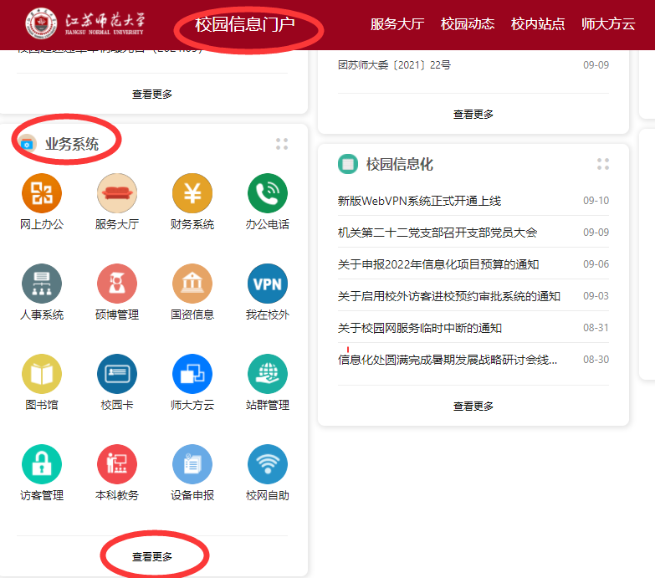

**2.点击实验室安全教育与考试**

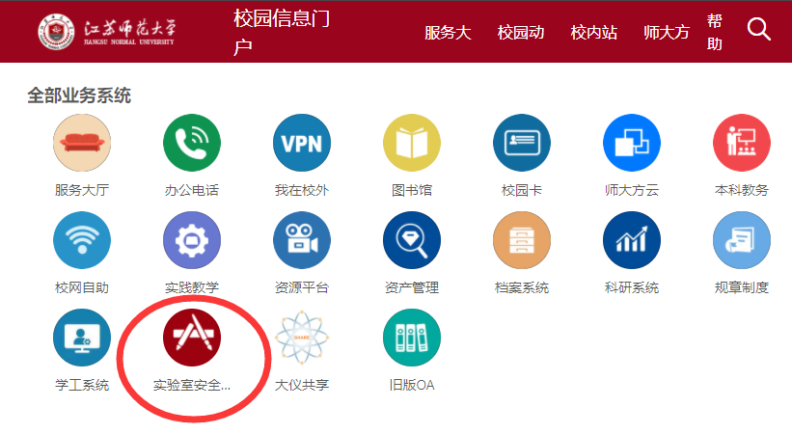

**3.进入实验室安全教育学习平台**

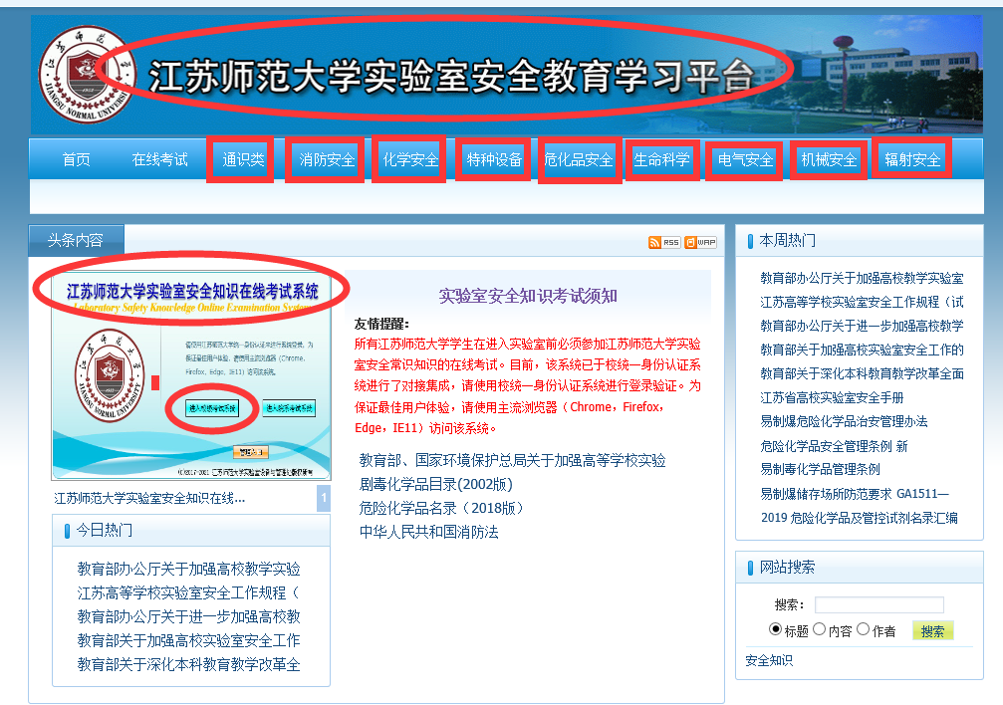

**4.进入实验室安全知识在线考试系统，点击进入校级考试系统**

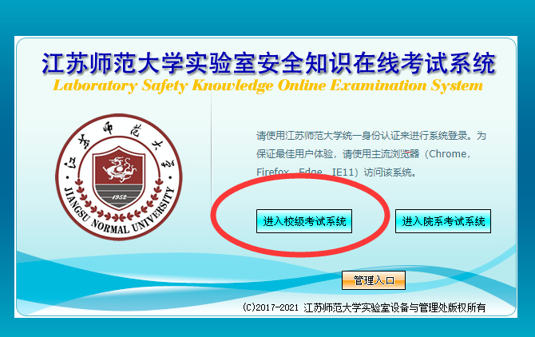

**5.首先签署校级安全承诺书--在线学习--在线考试**

